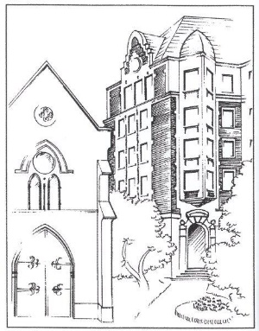**FICHE D’ INSCRIPTION 2025 - 2026**

*Photo*

*de face*

*et*

*souriante*

## **L’ ETUDIANTE**

## NOM : ………………………………………..................................

## Prénom  ..........................………............................…………........

## Date de naissance : ………...… Lieu de naissance : …….............….................

## N° portable : ............................... Nationalité : ……….........................................

## Email : ……………………………...........................................................................

|  |  |  |
| --- | --- | --- |
| **Par qui ou comment avez-vous connu le foyer La Maison ?** ....................................………..........… | | |
| **ADRESSE des PARENTS** :  **Nom et prénom de la Mère** : ..............................................................................................................  Adresse de la Mère …………………………………...........................................….…......................  Tél. portable : ............................. Tel. Domicile : ….......................... Email : ………................….  **Nom et prénom du Père***(si différent) :* ………………………………………………….…............  Adresse du Père *(si différent)* ..............................................................................................................  Tél. portable : .............................. Tel. Domicile : …......................... Email : ………................…. | | |
| **Profession** | du Père : ……………………….................................................................................  de la Mère : ........................................................................................................…... | |
| **Fratrie : nombre de Frères :** ........................................ **et de Sœurs :** ............................................ | | |
| **Correspondant** accessible facilement depuis Montparnasse, en cas de retard après 23h :Nom et prénom : ......................................................... Code postal du domicile **:**Tél. portable : ............................................................... Tel. Domicile : ............................................. | | |
| **Études envisagÉes** : ……………………………………………..........……………....…… | |
| **Nom & adresse de l’établissement** : ……………………….................................………..……… | |
| **CHAMBRE souhaitée :**  indiquez 3 choix par ordre de préférence selon la numérotation ci-contre :  ***1. double sans douche – 2. double avec douche – 3. Minorée - 4. Simple – 5. Majorée – 6. Majorée WC douche***  **1er** Choix ............................../ .**2°**Choix ................................ / .**3°** Choix .................................... **Mes parents et moi avons pris connaissance des conditions d’inscription au Foyer *La Maison* telles que précisées sur le site internet : nous y adhérons.** *date date date*  *signature du Père signature de la Mère signature de l’étudiante* | |